Министерство образования и науки Российской Федерации
Саратовский государственный технический университет
имени Гагарина Ю.А.

Практическая работа
по курсу «Методы обработки сигналов и изображений»
для студентов направления
«Информационные системы и технологии»

Транскрибация аудио

Выполнил:
студент м2-ИФСТ-21
Зимков Алексей Сергеевич

Проверил:
ст. преподаватель
Пиминов Дмитрий Алексеевич

Саратов 2025
Введение
В машинном обучении диффузионные модели, также известные как вероятностные диффузионные модели или генеративные модели, основанные на оценке, представляют собой класс скрытых переменных генеративных моделей.
Современные методы обработки сигналов и изображений активно развиваются под влиянием достижений в области искусственного интеллекта, особенно в сфере генеративного моделирования. Одним из ключевых направлений является работа с растровыми изображениями — цифровыми представлениями визуальной информации, состоящими из сетки пикселей. В последние годы особое внимание привлекают генеративные модели, способные не только анализировать, но и синтезировать изображения высокого качества. Среди них выделяются две основные парадигмы: генеративно-состязательные сети (GAN) и диффузионные модели (Diffusion Models).
Цель данной практической работы — изучить теоретические основы функционирования диффузионных моделей, сравнить их с другими генеративными подходами по ключевым характеристикам, а также получить практический опыт генерации растровых изображений с помощью современных нейросетевых архитектур.

Теоретическая часть
1. Зачем нужна нормализация аудиосигнала по амплитуде и частоте дискретизации? К каким проблемам может привести пренебрежение этим этапом?
Нормализация по амплитуде — это приведение уровня громкости аудиосигнала к определённому диапазону.
Нормализация по частоте дискретизации (sampling rate) — это приведение всех аудиофайлов к единой частоте дискретизации (например, 16 кГц).
Зачем это нужно:
Совместимость моделей: Большинство современных моделей речи (например, Whisper, Wav2Vec2) обучены на данных с фиксированной частотой дискретизации (обычно 16 кГц). Если подать сигнал с другой частотой, модель может "услышать" искажённую речь.
Стабильность обучения и инференса: Разные уровни громкости могут привести к нестабильному градиенту при обучении или к тому, что тихая речь будет проигнорирована моделью.
Унификация входных данных: Это упрощает пайплайн обработки и позволяет использовать один и тот же препроцессинг для всех записей.
Проблемы при пренебрежении:
Модель может выдавать низкое качество транскрибации из-за искажений частот (если частота дискретизации не совпадает).
Тихие или слишком громкие записи могут быть неправильно интерпретированы (например, шум вместо речи или пропуск слов).
Возможны ошибки при извлечении признаков (например, MFCC или спектрограмм), так как они чувствительны к частоте дискретизации и амплитуде.
2. Что такое автоматическая транскрибация и чем она отличается от простого преобразования "речь-в-текст" в современных системах?
Автоматическая транскрибация — это процесс автоматического преобразования устной речи в письменный текст с сохранением смысла, структуры и (иногда) дополнительной информации:
разметка по динамикам (кто говорил),
пунктуация,
заглавные буквы,
исправление ошибок,
контекстуальная интерпретация (например, «10» → «десять» или «2025 год» → «две тысячи двадцать пятый»).
Простое "речь-в-текст" (speech-to-text) — это базовое распознавание фонем/слов без учёта контекста, структуры или постобработки.
Различия в современных системах:
Современные системы (например, Whisper, Google Speech-to-Text, NVIDIA NeMo) делают не просто распознавание, а полноценную транскрибацию: они добавляют пунктуацию, исправляют грамматику, учитывают контекст и даже язык.
Они могут работать с многоязычными, шумными или разговорными записями.
Часто включают языковые модели (LM), которые улучшают результат за счёт контекста.
3. Что такое спектрограмма и Mel-спектрограмма? Почему для задач автоматической транскрибации чаще используют Mel-спектрограммы вместо сырых данных или обычных спектрограмм?
Спектрограмма — это визуализация частотного содержания сигнала во времени. Получается с помощью Short-Time Fourier Transform (STFT). По осям: время (горизонталь), частота (вертикаль), амплитуда (цвет).
Mel-спектрограмма — это спектрограмма, в которой частотная ось переведена в Mel-шкалу — психоакустическую шкалу, приближённую к восприятию звука человеком. Низкие частоты разрешаются детальнее, высокие — грубее.
Почему Mel-спектрограммы предпочтительны:
Ближе к восприятию человека: человеческое ухо не воспринимает линейную шкалу частот — Mel-шкала лучше отражает, как мы слышим звуки.
Меньше размерность: Mel-фильтры (обычно 40–128) уменьшают количество частотных каналов по сравнению с полной STFT (часто 257+).
Лучшая обобщающая способность: модели, обучающиеся на Mel-спектрограммах, чаще показывают более высокую точность в задачах ASR.
Стандарт де-факто: большинство классических и современных систем (включая Wav2Vec, DeepSpeech и др.) используют Mel-спектрограммы или производные от них признаки (например, MFCC).
Сырые аудиоданные (waveform) тоже используются (особенно в end-to-end моделях, таких как Wav2Vec 2.0), но требуют значительно больше вычислительных ресурсов и данных для обучения.

4. Какие основные метрики используются для оценки качества транскрибации?
Основные метрики — WER и CER:
WER (Word Error Rate) — процент ошибок на уровне слов:
WER= S+D+I / N
где
S — замены (substitutions),
D — пропуски (deletions),
I — вставки (insertions),
N — общее число слов в эталоне.
Чем ниже WER — тем лучше. Например, WER = 0.1 означает 10% ошибок.
CER (Character Error Rate) — аналогично, но на уровне символов. Особенно полезен для языков без чётких границ между словами (например, китайский) или при оценке орфографической точности.
Дополнительные метрики:
BLEU, ROUGE — иногда используются, но реже, так как они ориентированы на машинный перевод/реферирование.
TER (Translation Edit Rate) — похож на WER, но с учётом синонимов и перестановок (редко в ASR).
Human evaluation — субъективная оценка качества (актуальна для коммерческих систем).

Практическая часть
Задание состоит в том, чтобы разработать приложение для перевода аудио в текст при помощи нейронной сети.
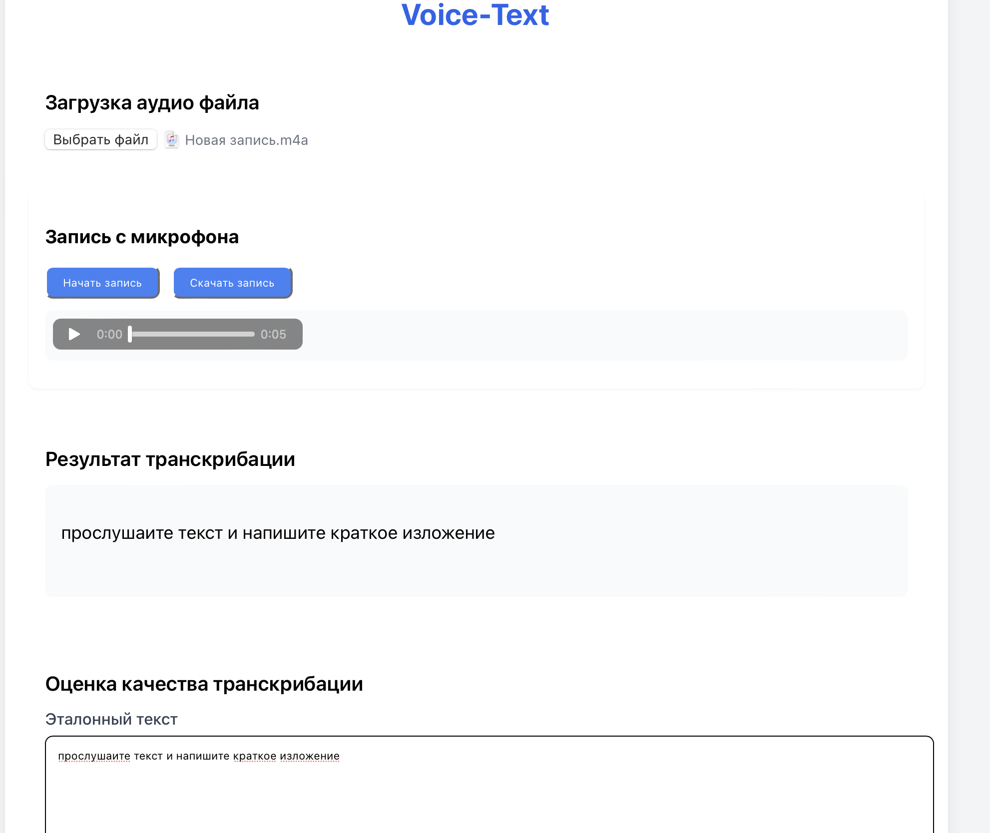
Рисунок 1 - Интерфейс программы
Программа написана на языке python. Интерфейс программы написан на языке React.js. Интерфейс позволяет как записать аудиофрагмент с текстом, так и использовать готовый. Эталонный текст для проверки распознанного текста вводится в текстовое поле. Для транскрибации аудио используется локальная модель нейросети OpenAI Whisper Tiny.
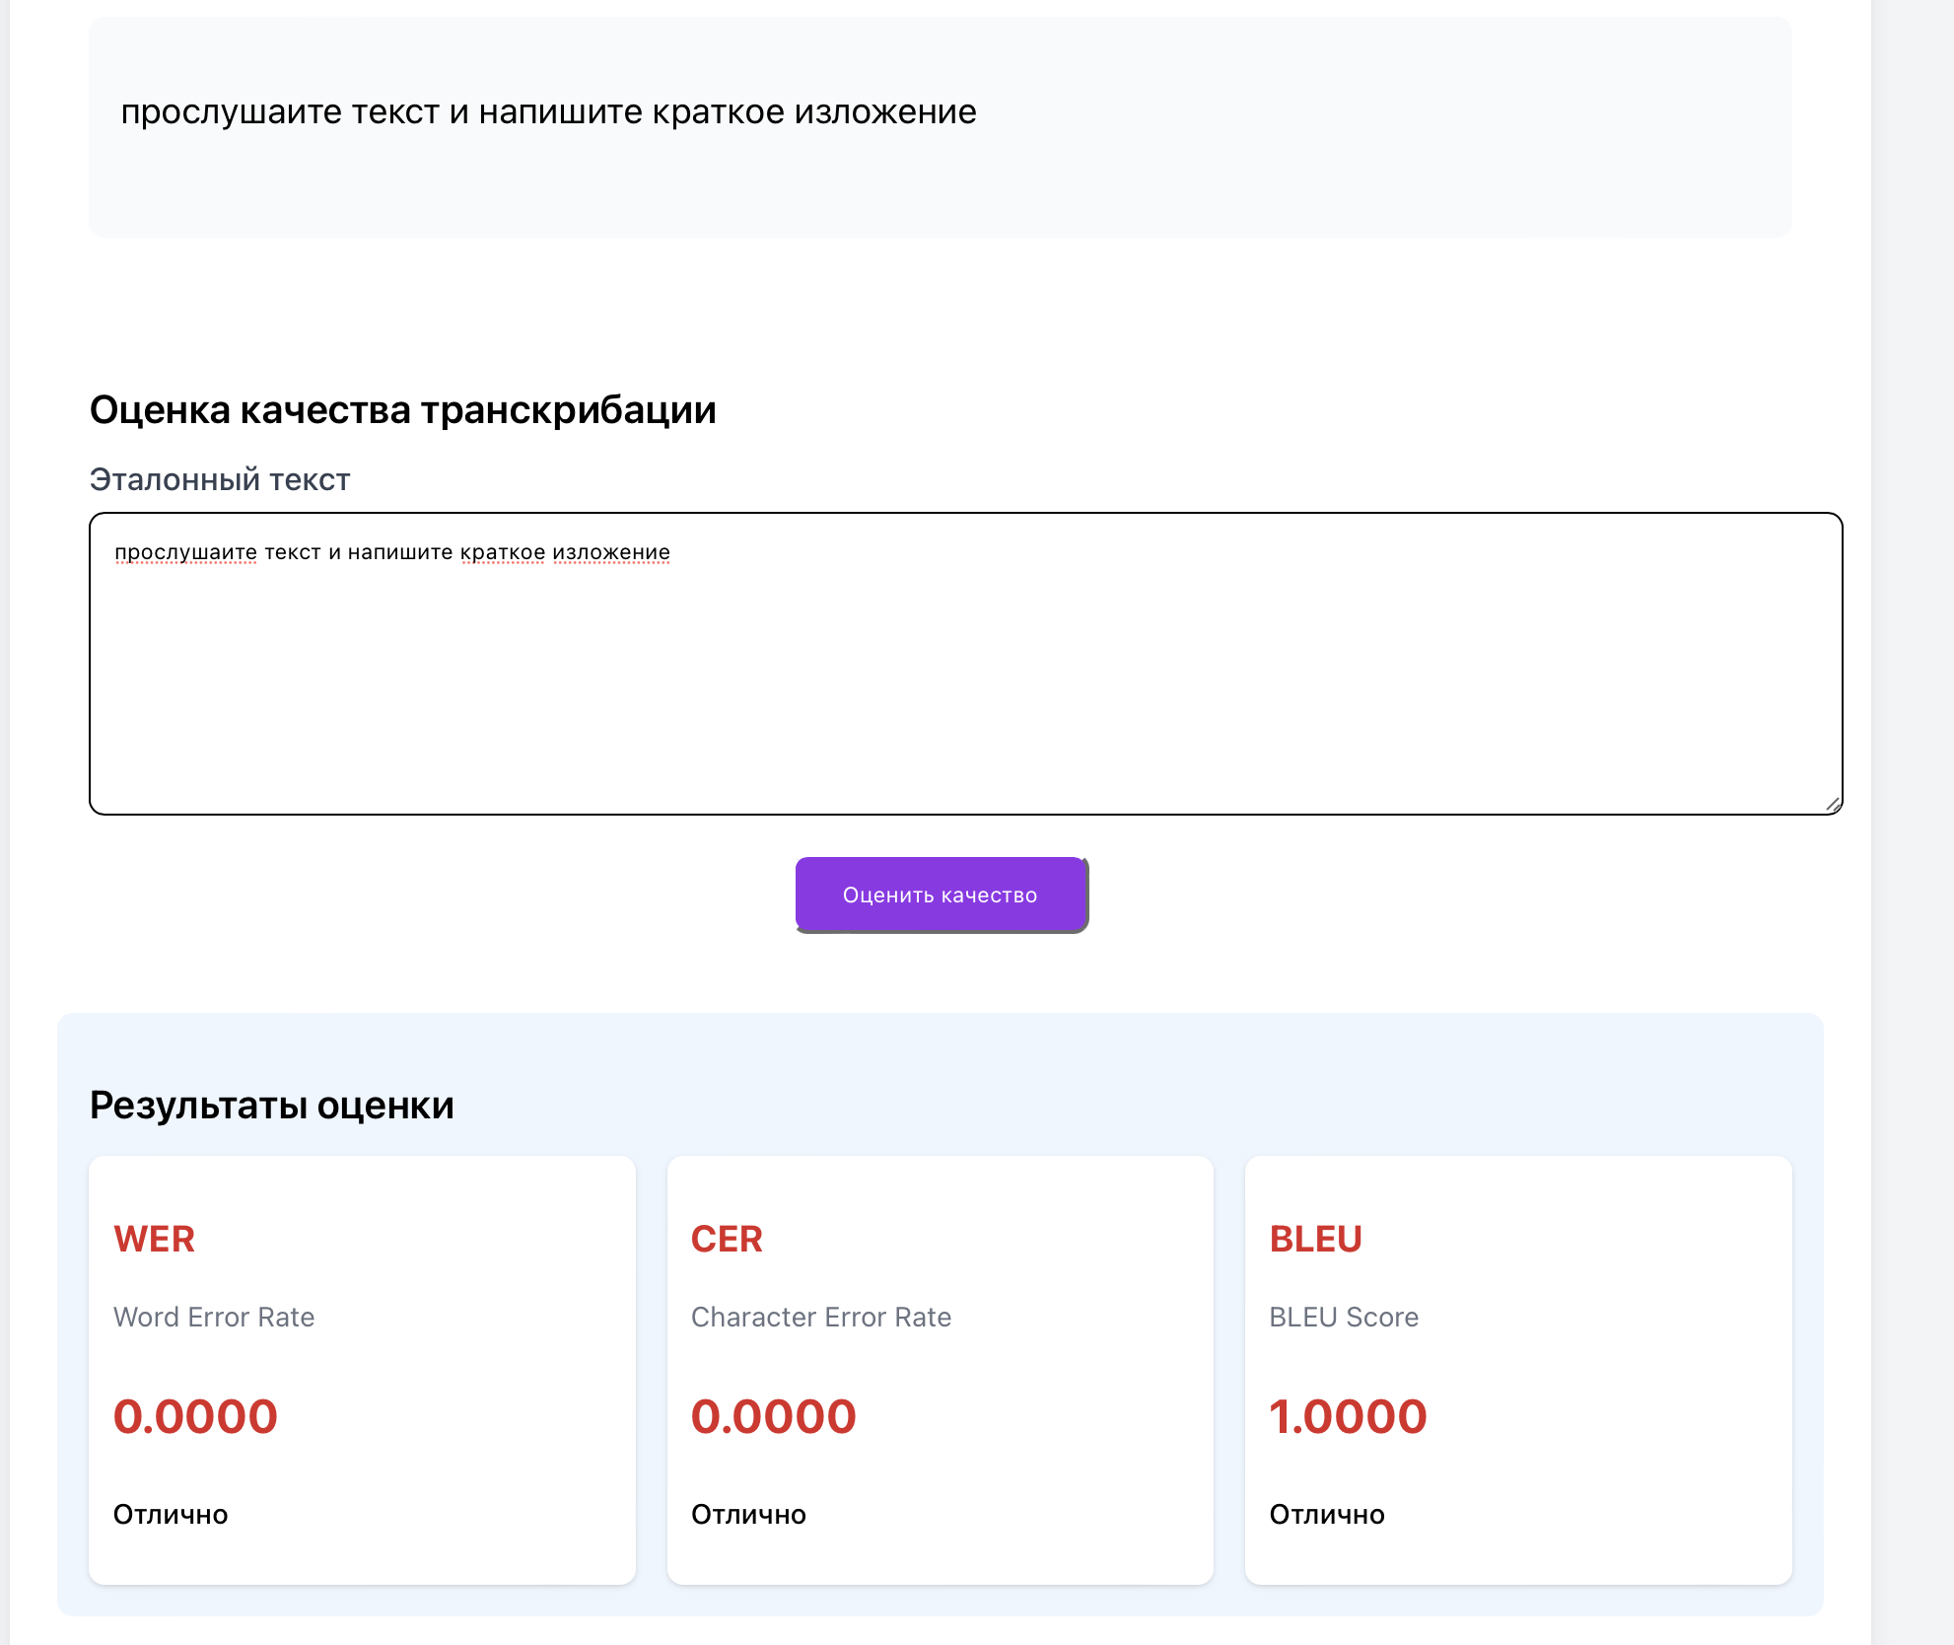
Рисунок 2 - Оценка результата по трем метрикам

Заключение
В ходе выполнения работы было разработано веб-приложение для преобразования аудио в текст при помощи нейронной сети, а также проверено по трем метрикам.

